3° BÁSICO GUÍA DE AUTOAPRENDIZAJE LENGUAJE Y COMUNICACIÓN NÚMERO UNO
Nombre Alumno(a):
Asignatura: | Profesora:
Curso: | Fecha:
Aprendizajes Esperados:
OA 02 Comprender textos aplicando estrategias de comprensión lectora; por ejemplo: relacionar la información del texto con sus experiencias y conocimientos; releer lo que no fue comprendido; visualizar lo que describe el texto; recapitular; formular preguntas sobre lo leído y responderlas; subrayar información relevante en un texto.

Estimado apoderado. Con motivo del regreso a nuestras actividades académicas iniciamos con una historia con la cual deben realizar las actividades propuestas y responder las preguntas anotando en el cuaderno las mismas y siguiendo las recomendaciones para el éxito de esta actividad.
Preguntar a los niños.
- ¿Has escuchado la palabra misión? ¿Dónde la has escuchado?
- Sí te dicen que tienes una misión que cumplir es porque es algo que debes hacer ¿sí o no?

Observa la siguiente imagen con detenimiento, fíjate bien en el mensaje.

¿Por qué en este momento es fundamental el quedarse es casa?

Ahora vamos a concentrarnos en la siguiente historia:

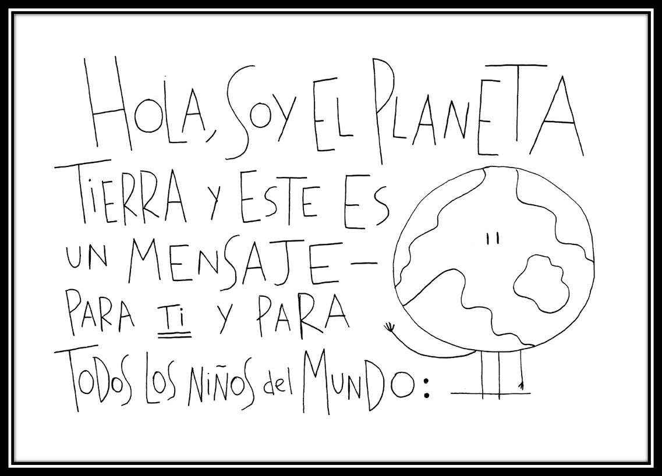

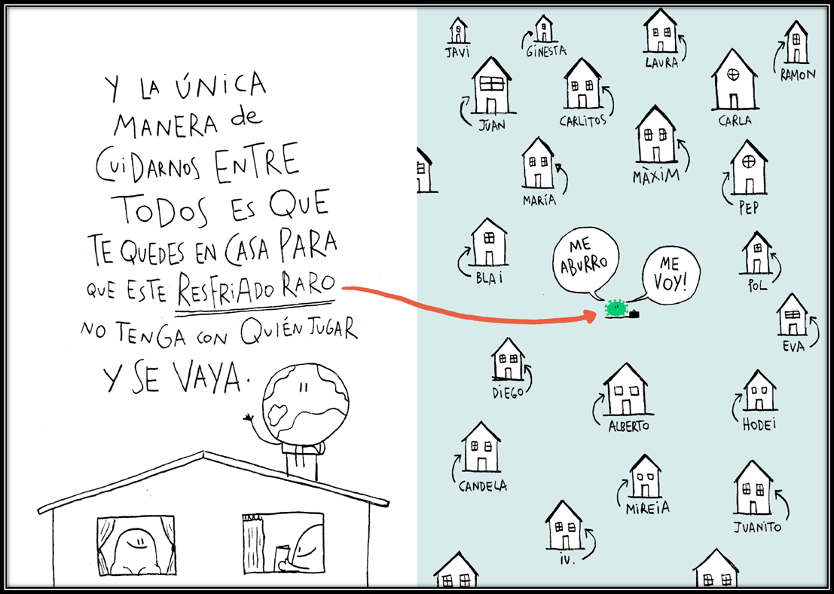

Leer el siguiente texto.
Debes quedarte en casa y hacer muchas actividades aparte de tus tareas que te mandan del colegio, para que puedas estar más entretenido. De esa forma evitamos contagiarnos y contagiar a los demás.
Nuestra misión de quedarnos en casa salvará el planeta.
Ahora responde en tu cuaderno (recuerda copiar primero el objetivo de la clase).
¿Por qué crees que en el cuento lo llaman resfriado raro?

Nuestra palabra clave de hoy es _________________________

Vamos a ver si ya tienes claro lo que es una misión aclarando su concepto (solo leer).

Misión: es lo que haces para alcanzar tu propósito en un periodo de tiempo.

Evaluación.
1.- Escribe después de cada enunciado verdadero o falso según lo leído en las páginas anteriores.
- La misión de nuestra historia es “quedarse en casa”__________
- El planeta de la historia es Júpiter_________________________
- Si todos nos quedamos en casa el virus se acaba_____________
2.- Menciona 3 actividades que has realizado en tu casa en esta misión de combatir la enfermedad.____________________, __________________ y
____________________________________

Observación: si puedes imprimir el cuento puedes trabajar en el coloreando y recortando, sino solo responde las preguntas y realiza las actividades en el cuaderno.
NOS VEMOS PRONTO

